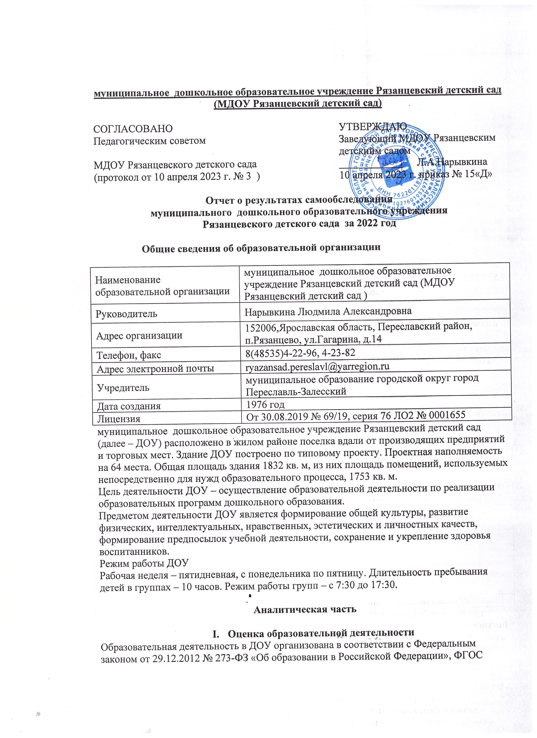
муниципальное дошкольное образовательное учреждение Рязанцевский детский сад
(МДОУ Рязанцевский детский сад)

СОГЛАСОВАНО | УТВЕРЖДАЮ
Педагогическим советом | Заведующий МДОУ Рязанцевским детскийм садом
МДОУ Рязанцевского детского сада | ____________ | Л.А.Нарывкина
(протокол от 10 апреля 2023 г. № 3 ) | 10 апреля 2023 г. приказ № 15«Д»

Отчет о результатах самообследования
муниципального дошкольного образовательного учреждения
Рязанцевского детского сада за 2022 год

Общие сведения об образовательной организации

Наименование образовательной организации | муниципальное дошкольное образовательное учреждение Рязанцевский детский сад (МДОУ Рязанцевский детский сад )
Руководитель | Нарывкина Людмила Александровна
Адрес организации | 152006,Ярославская область, Переславский район, п.Рязанцево, ул.Гагарина, д.14
Телефон, факс | 8(48535)4-22-96, 4-23-82
Адрес электронной почты | ryazansad.pereslavl@yarregion.ru
Учредитель | муниципальное образование городской округ город Переславль-Залесский
Дата создания | 1976 год
Лицензия | От 30.08.2019 № 69/19, серия 76 ЛО2 № 0001655
муниципальное дошкольное образовательное учреждение Рязанцевский детский сад (далее – ДОУ) расположено в жилом районе поселка вдали от производящих предприятий и торговых мест. Здание ДОУ построено по типовому проекту. Проектная наполняемость на 64 места. Общая площадь здания 1832 кв. м, из них площадь помещений, используемых непосредственно для нужд образовательного процесса, 1753 кв. м.
Цель деятельности ДОУ – осуществление образовательной деятельности по реализации образовательных программ дошкольного образования.
Предметом деятельности ДОУ является формирование общей культуры, развитие физических, интеллектуальных, нравственных, эстетических и личностных качеств, формирование предпосылок учебной деятельности, сохранение и укрепление здоровья воспитанников.
Режим работы ДОУ
Рабочая неделя – пятидневная, с понедельника по пятницу. Длительность пребывания детей в группах – 10 часов. Режим работы групп – с 7:30 до 17:30.

Аналитическая часть

- Оценка образовательной деятельности
Образовательная деятельность в ДОУ организована в соответствии с Федеральным законом от 29.12.2012 № 273-ФЗ «Об образовании в Российской Федерации», ФГОС дошкольного образования, СанПиН 2.4.3648-20 «Санитарно-эпидемиологические требования к устройству, содержанию и организации режима работы дошкольных образовательных организаций».
Образовательная деятельность ведется на основании утвержденной основной образовательной программы дошкольного образования, которая составлена в соответствии с ФГОС дошкольного образования, с учетом примерной образовательной программы дошкольного образования, санитарно-эпидемиологическими правилами и нормативами, с учетом недельной нагрузки.
Детский сад посещают 38 воспитанников в возрасте от 1,5 до 7 лет. В ДОУ сформировано 2 группы общеразвивающей направленности.

Воспитательная работа

С 01.09.2022 Детский сад реализует рабочую программу воспитания и календарный план воспитательной работы, которые являются частью основной образовательной программы дошкольного образования.
За 4 месяца реализации программы воспитания родители выражают удовлетворенность воспитательным процессом в Детском саду, что отразилось на результатах анкетирования, проведенного 24.12.2022г. Вместе с тем, родители высказали пожелания во введению мероприятий в календарный план воспитательной работы Детского сада, например – проводить осенние и зимние спортивные мероприятия на открытом воздухе с родителями. Предложения родителей будут рассмотрены и при наличии возможностей детского сада включены в календарный план воспитательной работы детского сада на второе полугодие 2022года.
Чтобы выбрать стратегию воспитательной работы, в 2022 году проводился анализ состава семей воспитанников.

Характеристика семей по составу
Состав семьи | Количество семей | Процент от общего количества семей воспитанников
Полная | 26 | 68%
Неполная с матерью | 12 | 32%
Неполная с отцом | 0 | 0%
Оформлено опекунство | 0 | 0

Воспитательная работа строится с учетом индивидуальных особенностей детей, с использованием разнообразных форм и методов, в тесной взаимосвязи воспитателей, специалистов и родителей. Детям из неполных семей уделяется большее внимание в первые месяцы после зачисления в Детский сад.

Дополнительное образование

В детском саду в 2022 году дополнительные общеразвивающие программы не реализовывались.

II. Оценка система управления организации
Управление ДОУ осуществляется в соответствии с действующим законодательством и уставом ДОУ.
Управление ДОУ строится на принципах единоначалия и коллегиальности. Коллегиальными органами управления являются: управляющий совет, педагогический совет, общее собрание работников. Единоличным исполнительным органом является руководитель – заведующий.
Органы управления, действующие в Детском саду
Наименование органа | Функции
Заведующий | Контролирует работу и обеспечивает эффективное взаимодействие структурных подразделений организации, утверждает штатное расписание, отчетные документы организации, осуществляет общее руководство ДОУ
Педагогический совет | Осуществляет текущее руководство образовательной деятельностью ДОУ, в том числе рассматривает вопросы:  − развития образовательных услуг;  − регламентации образовательных отношений;  − разработки образовательных программ;  − выбора учебников, учебных пособий, средств обучения и воспитания;  − материально-технического обеспечения образовательного процесса;  − аттестации, повышении квалификации педагогических работников;  − координации деятельности методических объединений
Общее собрание работников | Реализует право работников участвовать в управлении образовательной организацией, в том числе:  − участвовать в разработке и принятии коллективного договора, Правил трудового распорядка, изменений и дополнений к ним;  − принимать локальные акты, которые регламентируют деятельность образовательной организации и связаны с правами и обязанностями работников;  − разрешать конфликтные ситуации между работниками и администрацией образовательной организации;  − вносить предложения по корректировке плана мероприятий организации, совершенствованию ее работы и развитию материальной базы

Структура и система управления соответствуют специфике деятельности ДОУ.

- Оценка содержания и качества подготовки обучающихся

Уровень развития детей анализируется по итогам педагогической диагностики. Формы проведения диагностики:
− диагностические занятия (по каждому разделу программы);
− диагностические срезы;
− наблюдения, итоговые занятия.
Разработаны диагностические карты освоения основной образовательной программы дошкольного образования ДОУ (ООП Детского сада) в каждой возрастной группе. Карты включают анализ уровня развития целевых ориентиров детского развития и качества освоения образовательных областей. Так, результаты качества освоения ООП ДОУ на конец 2022 года выглядят следующим образом:

Уровень развития целевых ориентиров детского развития | Выше нормы |  | Норма |  | Ниже нормы |  | Итого
 | Кол-во | % | Кол-во | % | Кол-во | % | Кол-во | % воспитанников в пределе нормы
 | 10 | 22% | 33 | 72% | 3 | 6% | 46 | 94%
Качество освоения образовательных областей | 9 | 20% | 35 | 76% | 2 | 4% | 46 | 96%
В мае 2022 года педагоги ДОУ проводили обследование воспитанников подготовительной группы на предмет оценки сформированности предпосылок к учебной деятельности в количестве 10 человек. Задания позволили оценить уровень сформированности предпосылок к учебной деятельности: возможность работать в соответствии с фронтальной инструкцией (удержание алгоритма деятельности), умение самостоятельно действовать по образцу и осуществлять контроль, обладать определенным уровнем работоспособности, а также вовремя остановиться в выполнении того или иного задания и переключиться на выполнение следующего, возможностей распределения и переключения внимания, работоспособности, темпа, целенаправленности деятельности и самоконтроля.
Результаты педагогического анализа показывают преобладание детей с высоким и средним уровнями развития при прогрессирующей динамике на конец учебного года, что говорит о результативности образовательной деятельности в ДОУ.

- Оценка организации учебного процесса (воспитательно- образовательного процесса)
В основе образовательного процесса в детском саду лежит взаимодействие педагогических работников, администрации и родителей. Основными участниками образовательного процесса являются дети, родители, педагоги.
Основные формы организации образовательного процесса:
- совместная деятельность педагогического работника и воспитанников в рамках организованной образовательной деятельности по освоению основной общеобразовательной программы;
- самостоятельная деятельность воспитанников под наблюдением педагогического работника.
Занятия в рамках образовательной деятельности ведутся по подгруппам. Продолжительность занятия соответствует СанПиН 1.2.3685-21 и составляет:
- с детьми от 1,5 до 3 лет - до 10 мин;
- с детьми от 3 до 4 лет – до 15 мин;
- с детьми от 4 до 5 лет – до 20 мин;
- с детьми от 5 до 6 лет – до 25 мин;
- с детьми от 6 до 7 лет – до 30 мин.
Между занятиями в рамках образовательной деятельности предусмотрены перерывы продолжительностью не менее 10 минут.
Основной формой занятия является игра. Образовательная деятельность с детьми строится с учетом индивидуальных особенностей детей и их способностей. Выявление и развитие способностей воспитанников осуществляется в любых формах образовательного процесса.
Чтобы не допустить распространения коронавирусной инфекции, администрация Детского сада в 2022 году продолжила соблюдать ограничительные и профилактические меры в соответствии с СП 3.1/2.4.3598-20:
-ежедневный усиленный фильтр воспитанников и работников - термометрию с помощью бесконтактных термометров и опрос на наличие признаков инфекционных заболеваний. Лица, с признаками инфекционных заболеваний изолируются, а Детский сад уведомляет территориальный орган Роспотребнадзора;
- еженедельную генеральную уборку с применением дезинфицирующих средств, разведенного в концентрациях по вирусному режиму;
-ежедневную влажную уборку с обработкой всех контактных поверхностей, игрушек и оборудования дезинфицирующими средствами;
- дезинфекцию посуды, столовых приборов после каждого использования;
- использование бактерицидных установок в групповых комнатах;
- частое проветривание групповых комнат в отсутствие воспитанников;
- проведение всех занятий в помещениях групповой ячейки или на открытом воздухе;
- требование о заключении врача об отсутствии медицинских противопоказаний для пребывания в детском саду ребенка, который переболел или контактировал с больным COVID-19.

V. Оценка кадрового обеспечения
В дошкольном учреждении работает 15 человек. Заведующий – Нарывкина Людмила Александровна, стаж в данной должности 13 лет.
Учреждение укомплектовано педагогическими работниками согласно штатному расписанию на 100%.
Образовательный уровень педагогов представлен следующими показателями: В 2022 году педагогический коллектив состоял из 5 человек, из них:
- администрация – 1 человека;
- воспитателей - 4;
Высшее педагогическое образование имеют 2 педагога (50%) из них 2 воспитателя (100%).

Среднее специальное –2 педагога (50%), из них 2 воспитателя (100%).
Специальное дошкольное образование есть у 4 человек (100%).

Итоги аттестации педагогических работников в 2022 году
Аттестация педагогов проводится в соответствии с планом, все педагоги, подавшие заявления успешно аттестованы.

Всего педагогических работников | 4 чел | Из них аттестованы в 2020 году
1КК | 1 | -
СЗД | 3 | -

Количество педагогов прошедших курсы повышения квалификации в 2022г. – 2 человека - 50%.

VI. Оценка учебно-методического и библиотечно-информационного обеспечения
МДОУ Рязанцевский детский сад укомплектован методическими и периодическими изданиями по всем входящим в реализуемую ДОУ основную образовательную программу модулям. Учебные издания, используемые при реализации образовательной программы дошкольного образования, определяются дошкольным учреждением, с учетом требований ФГОС ДО. Библиотечно-информационное обеспечение в 2022 году обновлялось в соответствии с новым законодательством и актуальными потребностями участников образовательных отношений, что позволяет педагогам эффективно планировать образовательную деятельность и совершенствовать свой образовательный уровень. В дальнейшем необходимо пополнять библиотечный фонд выходящими в печати новыми пособиями и методической литературой в соответствии с современными требованиями.
В методическом кабинете созданы условия для возможности организации совместной деятельности педагогов. Однако кабинет не оснащен техническим и компьютерным оборудованием.
Информационное обеспечение ДОУ включает:
− программное обеспечение – позволяет работать с текстовыми редакторами, интернет-ресурсами, фото-, видеоматериалами, графическими редакторами.
В ДОУ учебно-методическое и информационное обеспечение достаточное для организации образовательной деятельности и эффективной реализации образовательных программ.

VII. Оценка материально-технической базы
ДОУ находится в отдельно стоящем двухэтажном здании, построенном по типовому проекту. Здание оборудовано системами холодного и горячего водоснабжения, канализацией. Отопление и вентиляция здания образовательного учреждения оборудованы в соответствии с санитарно-эпидемиологическими правилами и нормативами. Материально-технические условия, созданные в учреждении, соответствуют требованиям безопасности. В ДОУ имеется система видеонаблюдения (7 видеокамер, монитор). Здание детского сада оборудовано современной пожарно-охранной сигнализацией и тревожной кнопкой, что позволяет оперативно вызвать наряд охраны в случае чрезвычайной ситуации. Обеспечение условий безопасности в ДОУ выполняется согласно локальным нормативно-правовым документам. Имеются планы эвакуации. Территория по всему периметру ограждена забором.
В ДОУ сформирована материально-техническая база для реализации образовательных программ, жизнеобеспечения и развития детей. В ДОУ оборудованы помещения:
− групповые помещения –3;
− кабинет заведующего – 1;
− методический кабинет – 1;
− музыкальный зал – 1;
− пищеблок – 1;
− прачечная – 1;
− медицинский кабинет – 1;
При создании предметно-развивающей среды воспитатели учитывают возрастные, индивидуальные особенности детей своей группы. Оборудованы групповые комнаты, включающие игровую, познавательную, обеденную зоны.
Материально-техническое состояние ДОУ и территории соответствует действующим санитарно-эпидемиологическим требованиям к устройству, содержанию и организации режима работы в дошкольных организациях, правилам пожарной безопасности, требованиям охраны труда.

- Оценка функционирования внутренней системы оценки качества образования
В Детском саду утверждено положение о внутренней системе оценки качества образования. Мониторинг качества образовательной деятельности в 2022 году показал хорошую работу педагогического коллектива по всем показателям даже с учетом некоторых организационных сбоев, вызванных применением дистанционных технологий.
Состояние здоровья и физического развития воспитанников удовлетворительные. 95 процентов детей успешно освоили образовательную программу дошкольного образования в своей возрастной группе. Воспитанники подготовительных групп показали высокие показатели готовности к школьному обучению. В течение года воспитанники Детского сада успешно участвовали в конкурсах и мероприятиях различного уровня.
В период с 10.10.2022 по 14.10.2022 проводилось анкетирование родителей, получены следующие результаты:
• доля получателей услуг, положительно оценивающих доброжелательность и вежливость работников организации, – 89 процентов;
• доля получателей услуг, удовлетворенных компетентностью работников организации, – 93 процентов;
• доля получателей услуг, удовлетворенных материально-техническим обеспечением организации, – 92 процент;
• доля получателей услуг, удовлетворенных качеством предоставляемых образовательных услуг, – 93 процентов.
Анкетирование родителей показало высокую степень удовлетворенности качеством предоставляемых услуг.

Результаты анализа показателей деятельности организации
Данные приведены по состоянию на 29.12.2022
Показатели | Единица измерения | Количество
Образовательная деятельность
Общее количество воспитанников, которые обучаются по программе дошкольного образования  в том числе обучающиеся: | человек
в режиме полного дня (10 часов) |  | 34
в режиме кратковременного пребывания (3–5 часов) |  | 0
в семейной дошкольной группе |  | 0
по форме семейного образования с психолого-педагогическим сопровождением, которое организует детский сад |  | 0
Общее количество воспитанников в возрасте до трех лет | человек | 11
Общее количество воспитанников в возрасте от трех до восьми лет | человек | 23
Количество (удельный вес) детей от общей численности воспитанников, которые получают услуги присмотра и ухода, в том числе в группах: | человек (процент)
10-часового пребывания |  | 34 (100%)
12–14-часового пребывания |  | 0 (0%)
круглосуточного пребывания |  | 0 (0%)
Численность (удельный вес) воспитанников с ОВЗ от общей численности воспитанников, которые получают услуги: | человек (процент)
по коррекции недостатков физического, психического развития |  | 0 (0%)
обучению по образовательной программе дошкольного образования |  | 0 (0%)
присмотру и уходу |  | 0 (0%)
Средний показатель пропущенных по болезни дней на одного воспитанника | день | 12
Общая численность педработников, в том числе количество педработников: | человек | 4
с высшим образованием |  | 2
высшим образованием педагогической направленности (профиля) |  | 2
средним профессиональным образованием |  | 2
средним профессиональным образованием педагогической направленности (профиля) |  | 2
Количество (удельный вес численности) педагогических работников, которым по результатам аттестации присвоена квалификационная категория, в общей численности педагогических работников, в том числе: | человек (процент)
с высшей |  | 0 (0%)
первой |  | 1 (25%)
Количество (удельный вес численности) педагогических работников в общей численности педагогических работников, педагогический стаж работы которых составляет: | человек (процент)
до 5 лет |  | 0(0%)
больше 30 лет |  | 0 (0%)
Количество (удельный вес численности) педагогических работников в общей численности педагогических работников в возрасте: | человек (процент)
до 30 лет |  | 0(0%)
от 55 лет |  | 0 (0%)
Численность (удельный вес) педагогических и административно-хозяйственных работников, которые за последние 5 лет прошли повышение квалификации или профессиональную переподготовку, от общей численности таких работников | человек (процент) | 2 (50%)
Численность (удельный вес) педагогических и административно-хозяйственных работников, которые прошли повышение квалификации по применению в образовательном процессе ФГОС, от общей численности таких работников | человек (процент) | 3 (50%)
Соотношение «педагогический работник/воспитанник» | человек/человек | 1/8
Наличие в детском саду: | да/нет
музыкального руководителя |  | да
инструктора по физической культуре |  | да
учителя-логопеда |  | нет
логопеда |  | нет
учителя-дефектолога |  | нет
педагога-психолога |  | нет
Инфраструктура
Общая площадь помещений, в которых осуществляется образовательная деятельность, в расчете на одного воспитанника | кв. м | 38
Площадь помещений для дополнительных видов деятельности воспитанников | кв. м | 0
Наличие в детском саду: | да/нет
физкультурного зала |  | нет
музыкального зала |  | да
прогулочных площадок, которые оснащены так, чтобы обеспечить потребность воспитанников в физической активности и игровой деятельности на улице |  | да
Анализ показателей указывает на то, что ДОУ имеет достаточную инфраструктуру, которая соответствует требованиям СанПиН 2.4.3648-20 «Санитарно-эпидемиологические требования к устройству, содержанию и организации режима работы дошкольных образовательных организаций» и позволяет реализовывать образовательные программы в полном объеме в соответствии с ФГОС ДО.
Детский сад укомплектован достаточным количеством педагогических и иных работников, которые имеют высокую квалификацию и регулярно проходят повышение квалификации, что обеспечивает результативность образовательной деятельности.

